Администрация г. Улан – Удэ
Комитет по образованию г. Улан – Удэ
Муниципальное бюджетное дошкольное образовательное учреждение
Детский сад №87 «Улыбка» комбинированного вида

Родительское собрание в средней логопедической группе «Организация коррекционно-образовательной работы в средней логопедической группе. Роль семьи в преодолении нарушений речи»

Подготовили и провели:
Павленко Г.К. (учитель-логопед),
Дударева М.С. (воспитатель)

г.Улан-Удэ,
2024
Приложение

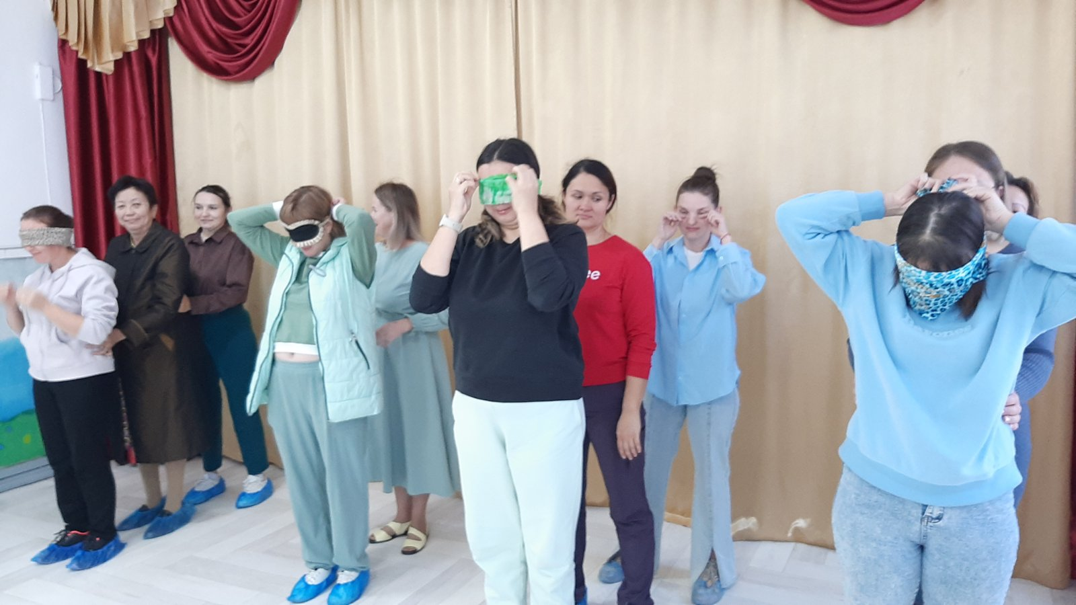

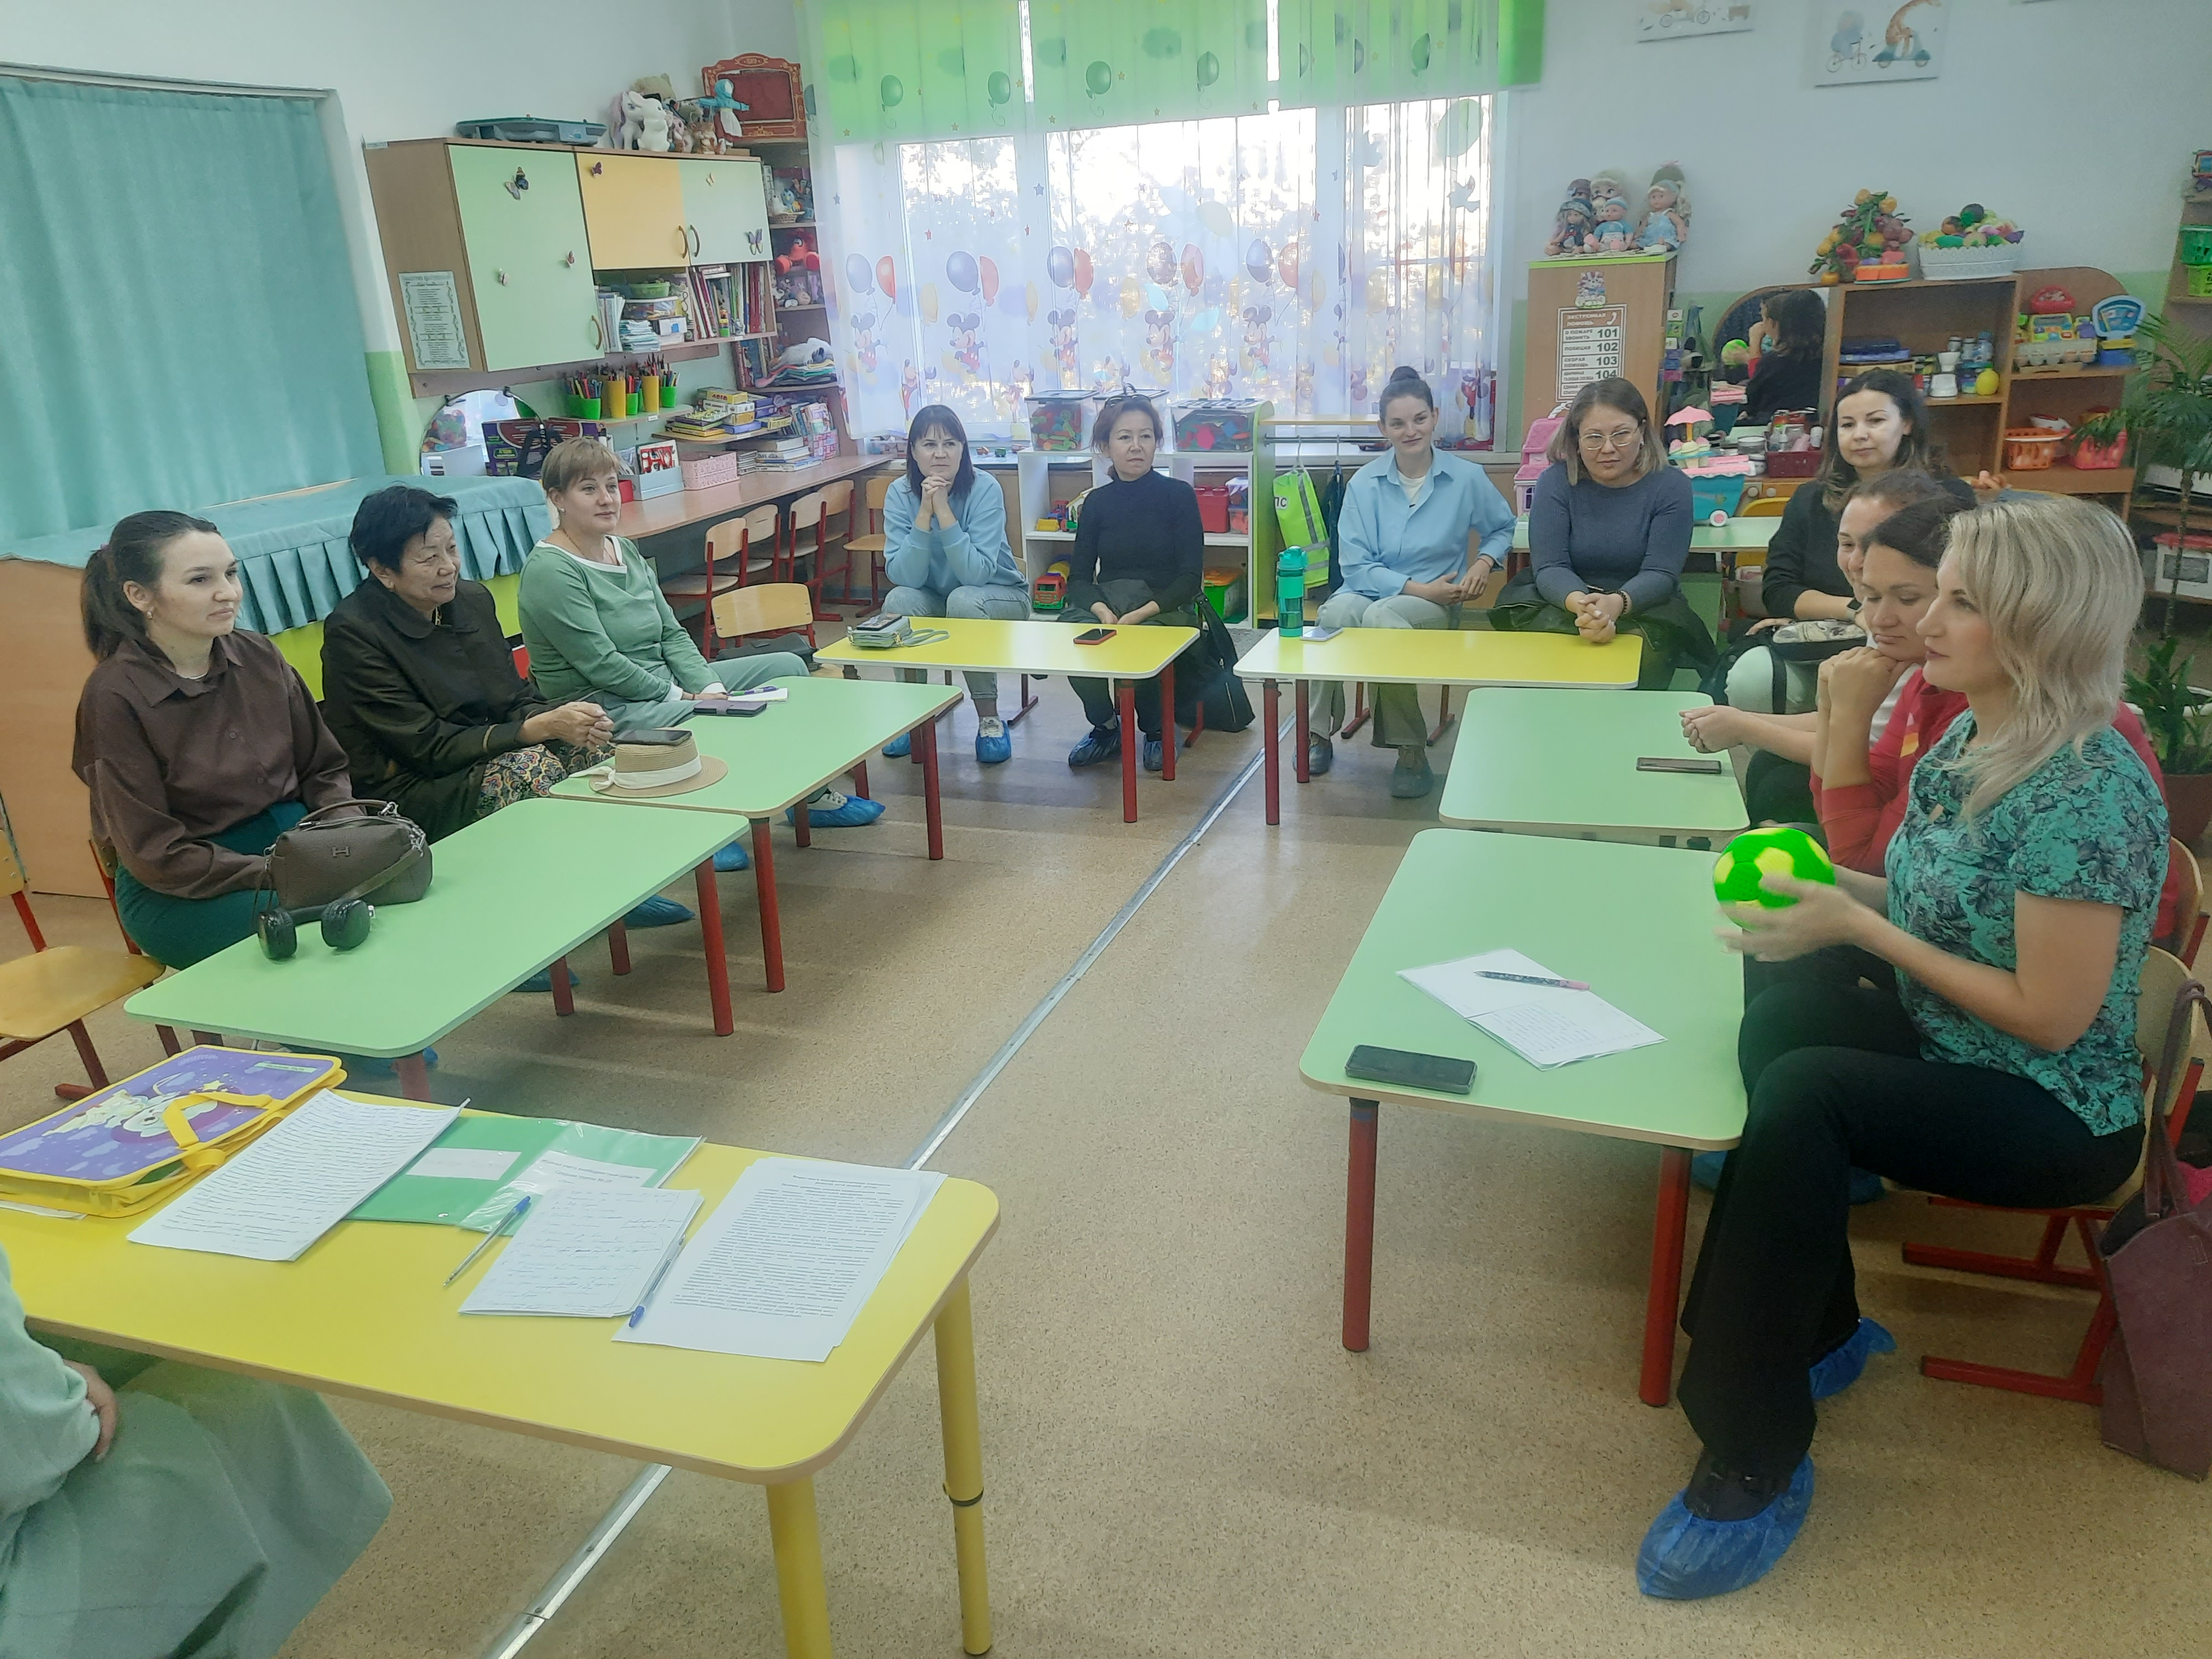
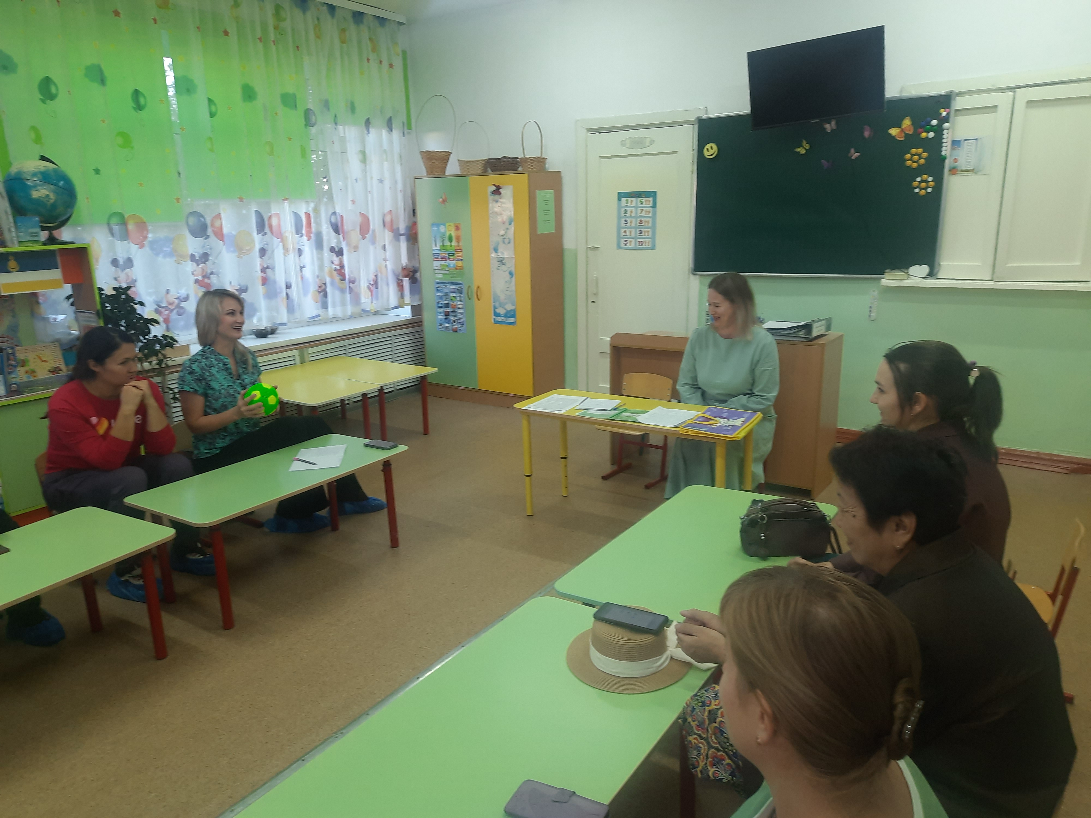
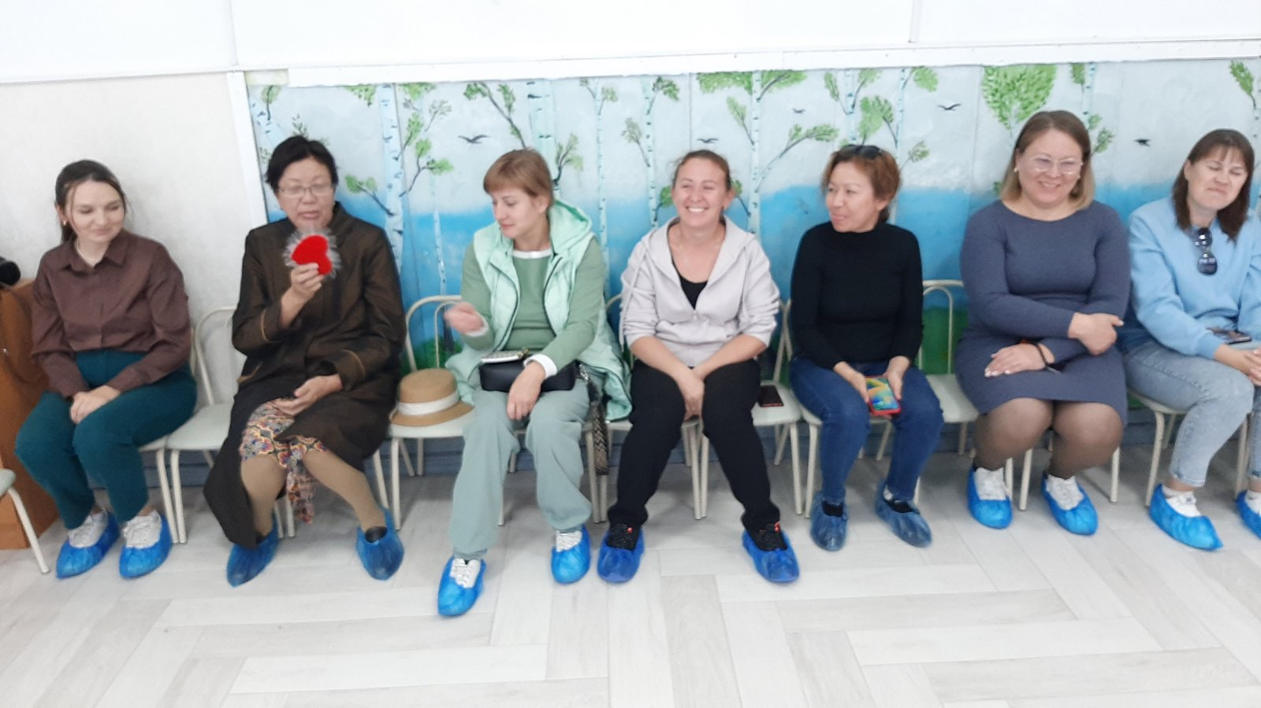
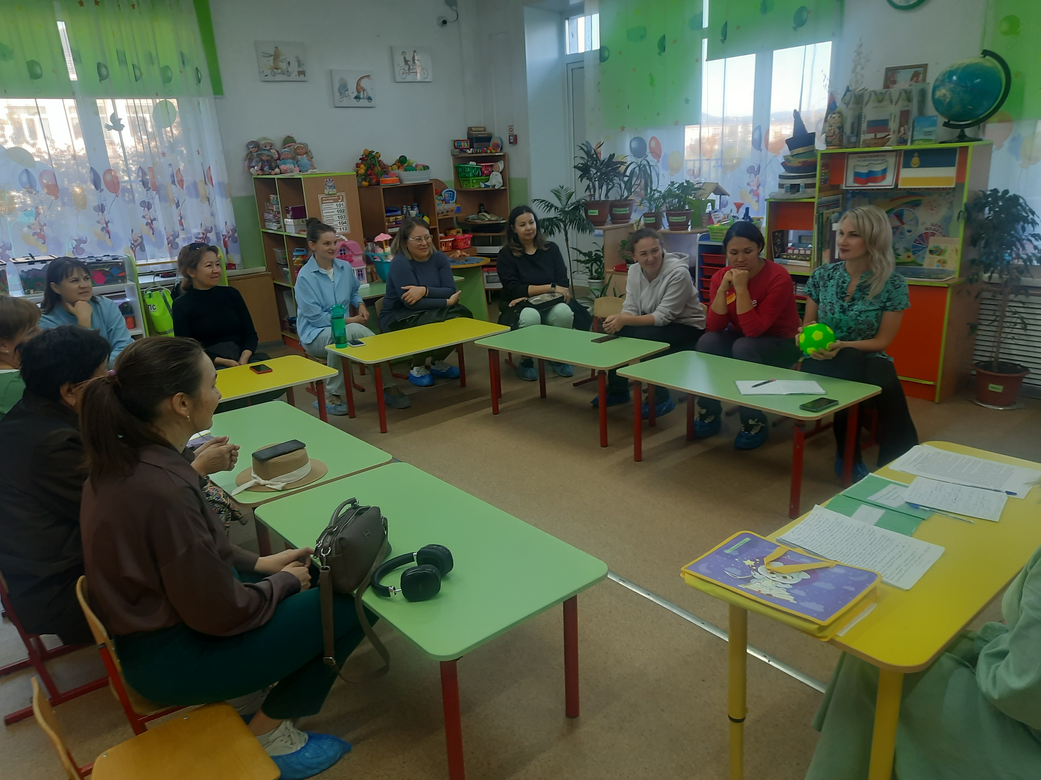
Родительское собрание в средней логопедической группе «Организация коррекционно-образовательной работы в средней логопедической группе. Роль семьи в преодолении нарушений речи»
Повестка дня:
1. «Психологическое сопровождение детей с нарушениями речи» (Ераткина Н.И, психолог).
2. Вводное слово.
Игра «Будем знакомы».
3. «Зачем нужен логопед и логопедическая группа?
Особенности коррекционной работы в средней логопедической группе». (Павленко Г.К., учитель-логопед) .
4.Возрастные особенности психофизиологического развития детей средней группы (воспитатели)
5. Текущие вопросы
6. Выборы родительского комитета.

Вводное слово.

Добрый вечер, уважаемые родители! Рады приветствовать вас сегодня на нашей встрече и хотим поздравить вас и нас с образованием новой большой семьи и будем надеяться, что общими усилиями наша семья будет дружной, крепкой, сплоченной, так как у нас у всех одна цель – это воспитание наших детей.

1. Слово предоставляется психологу Ераткиной Н.И.

2. «Знакомство».
С детьми нашей группы будут заниматься воспитатели Дударева М.С. и Голосеева В.Я. Так же, с детьми заниматься буду я учитель-логопед Павленко Г.К. А помогать нам воспитывать наших с вами детей будет помощник воспитателя Гудеева З.Ч..
Игра с мячиком «Будем знакомы»
3. «Зачем нужен логопед и логопедическая группа?»
Итак, переедем к третьему вопросу: Зачем нужен логопед и логопедическая группа?
Ребенок не рождается со сложившейся речью. Постепенно, шаг за шагом, он учится правильно и четко произносить звуки, связывать между собой слова, строить предложения, ясно и последовательно излагать свои мысли. Но, к сожалению, иногда речевое развитие, в силу некоторых причин, происходит с опозданием или с особенностями развития. В этом случае поможет логопед- специалист, исправляющий нарушения речи. Самый благодатный период для преодоления нарушений речи – это дошкольный возраст. Ведь по мере взросления привычка говорить неправильно у ребенка закрепляется и хуже поддается коррекции. Правильная, красивая, связная речь – это залог успешного обучения ребенка в школе. Все вы знаете, что в наше современное время много (около 75%) детей страдают нарушениями речи. Это очень тревожно. И поэтому, чем раньше начать коррекционную работу, тем будет лучше и плодотворнее. В этом году мы решили набирать детей в логопедическую группу не со старшего возраста, как было раньше, а со среднего, на 3 года обучения.
Особенности коррекционной работы в группе
Какие дети попадают в логопедическую группу? Это дети, у которых есть проблемы с развитием речи. По результатам РПМПК все дети получили заключение и были рекомендованы в логопедическую группу. Среди родителей, наверное, просто с незнанием, есть мнение, что проблемы с речевыми нарушениями связаны только со звукопроизношением. Нарушение звукопроизношения – это только верхушка айсберга. Ведь наша речь – это не только звукопроизношение (умение правильно произносить звуки родного языка), это и словарный запас, фонематическое восприятие (умение на слух воспринимать и различать звуки), грамматический строй (умение образовывать новые слова, соединять слова в предложении, правильно согласовывать слова друг с другом, правильно употреблять окончания и.т.д), связная речь (умение связно высказываться, составлять рассказы).
Поэтому, вся работа педагогов нашей группы отличается от работы в массовых группах детского сада тем, что она направлена на преодоление этих речевых расстройств. В средней логопедической группе мы подготавливаем речевой аппарат к правильному произношению всех звуков, развиваем речевой слух, работаем над правильным дыханием, работаем с пальчиками. Речевой аппарат ребенка в силу своего возраста, еще недостаточно развит.
Наша работа с детьми проводится по следующим направлениям:
-формирование правильного звукопроизношения,
-развитие подвижности органов речи (губ, языка,щек)
-совершенствование просодической речи, включающее выработку чистой дикции, постановку дыхания, работу над правильным ударением, темпом и ритмом речи
-совершенствование фонематических процессов, т. е. умения различать на слух звуки речи, слоги, слова, схожие по звучанию и артикуляции
-совершенствование грамматического строя речи (согласование слов в падеже, числе, употребление слов с предлогами)
-обогащение, активизация словарного запаса
-развитие мелкой моторики, т.е. движений пальчиков (знаем, что развитие мелких движений пальчиков взаимосвязано с развитием речевых зон головного мозга), подготовка руки к письму
-развитие связной речи (составление предложений, текстов по картинке, пересказ текста
Одновременно в ходе коррекционной работы развиваем психические процессы: внимание, восприятие, память, мышление.

Вся перечисленная работа проводится в группе в форме занятий со всеми детьми и индивидуальных занятиях.
Остановимся сначала на подгрупповых и фронтальных занятиях (общие со всеми детьми). Фронтальные логопедические занятия в средней группе проводятся 2 раза в неделю, длительность занятий не более 20 минут. Остальное время отводится на индивидуальную работу. Индивидуальные занятия с каждым ребенком проводятся 2 – 3 раза в неделю. Кроме того, воспитатели работают над развитием речи ежедневно, используя режимные моменты, прогулки, свободную деятельность детей и повседневное общение с ними.

Работа в логопедической группе делится на 3 периода в зависимости от времени и коррекционных задач(1 сен, окт, нояб, 2 дек, янв, фев,,3 март, апр, май). На данный период длится 1 период обучения. Одна из главных задач этого периода – обследование речи детей (2 недели), заполнение речевых карт и составление индивидуальных планов обучения. С 3 недели сентября начинаются занятия по лексическим темам.

На каждую неделю учебного года есть своя тема, например – одежда,
обувь, осень, животные. Всю неделю дети с воспитателями расширяют
представления по теме, а с логопедом на материале этой темы расширяют
словарь, выполняют грамматические упражнения, артикуляционную гимнастику, дыхательные упражнения, элементы самомассажа, пальчиковая гимнастика, су-джок терапия (игры с массажными мячиками). Все виды гимнастик мы начинаем каждый день в 8:00 часов. Поэтому, огромная просьба не опаздывать.
Мастер-класс для родителей
1. Артикуляционная гимнастика
2. Игры с массажными мячиками.
Очень важной в коррекции речевых нарушений является артикуляционная гимнастика.
Гимнастика для рук, ног - дело нам привычное и знакомое. Всем понятно, для чего мы тренируем мышцы - чтобы они стали сильными, ловкими, подвижными. А вот зачем язык тренировать, ведь он и так "без костей"? Оказывается, язык - главная мышца органов речи. И для него, как и для всякой мышцы, гимнастика просто необходима.
Каждое занятие мы начинаем с гимнастики для языка. Я хочу, чтобы вы сейчас тоже попробовали их выполнить, как выполняют это ваши дети.

Советы логопеда
- Очень часто дети, которые плохо говорят для своего возраста, еще и плохо едят. Как правило, для них целая проблема скушать яблоко или морковку, не говоря уж о мясе. Вызвано это слабостью челюстных мышц, а она, в свою очередь, задерживает развитие движений артикуляционного аппарата.
Поэтому обязательно заставляйте ребенка жевать сухари, овощи и фрукты, хлеб с корочками, кусковое мясо.
Чтобы развить мышцы щёк и языка, покажите ребёнку, как полоскать рот. Научите надувать щёки и удерживать воздух, "перекатывать" его из одной щеки в другую.
- Говорите с ребёнком медленно, короткими фразами; пользуйтесь правильным русским языком, не переходите на "детский язык" (сюсюканье) сами и не разрешайте делать это другим.
- Каждый день читайте ребёнку. Не показывайте своей досады и нежелания, если ребёнок попросит вас в сотый раз прочитать книжку, которую особенно полюбил. Если вы очень заняты, то можно поставить кассету или диск, но помните, что личное общение наиболее ценно.
- Чаще разговаривайте с ним, терпеливо отвечайте на все его вопросы, поощряйте желание их задавать.
- Говорите чётко, внятно, несколько раз повторяя слово или фразу, меняя в ней слова местами.
- Не забывайте развивать и мелкую моторику - то есть малыш как можно больше должен работать своими непослушными пальчиками. Учёные доказали, что развитие мелкой моторики рук напрямую связано с развитием речевых центров головного мозга. Как бы ни казалось вам это утомительным, пусть малыш сам застегивает пуговицы, шнурует ботинки, засучивает рукава. Причём начинать тренироваться ребёнку лучше не на своей одежде, а сперва "помогать" одеться куклам и даже родителям. По мере того, как детские пальчики будут становиться проворнее, его язык будет все понятнее не только маме.
- Как можно раньше отучайте ребёнка от соски, не заставляйте его спать, положа руки под щёку, что может деформировать челюсть.
- Не сравнивайте своего ребёнка с другими детьми. Каждый человек ценен индивидуален.
Надеюсь, что мои советы будут интересны и полезны вам, уважаемые родители, и помогут решить проблемы речевых нарушений у вашего ребенка.
Логопед раздает родителям буклеты «Артикуляционная гимнастика дома».

Для закрепления материала дома вам будут даваться тетради. Здесь также вся
тетрадь построена по тематическому принципу. Как работать с тетрадями? Отмечу, что существуют определенные правила работы в домашних тетрадях: Показываю тетрадь Бухариной, общую тетрадь, папку.

На индивидуальных занятиях работа ведется в основном по исправлению
неправильного звукопроизношения. Она включает в себя формирование
правильного речевого дыхания, артикуляционную гимнастику, постановку
звуков и автоматизацию поставленных звуков в речи. Для этого каждому буду через воспитателей давать задания.
Рекомендации
Всё, что я вам сейчас рассказала, касается нашей работы в детском саду. Но вы не думайте, пожалуйста, что этого всего достаточно для того, чтобы ребенок начал правильно говорить. Все зависит от вас, уважаемые родители, от вашего настроя. Ведь вся основная работа по автоматизации звуков и закреплению новых знаний ложится на вас дома. Если вы заинтересованы в том, чтобы речь вашего ребенка значительно улучшилась, с ним необходимо заниматься ежедневно. Это не потребует много времени. По дороге домой из сада спросите ребенка: чем занимался? Выслушивая его рассказ, обращайте внимание на правильное произношение исправленных звуков. Не ругайте за неправильную речь, а ненавязчиво исправляйте уже поставленные звуки. Идете домой, играйте в речевые игры.
Для преодоления речевых нарушений необходима длительная систематическая коррекционная работа, в которой родителям отводится значительная роль, поскольку большее время ребенок проводит дома.
Итог
В конце хочется отметить, что только в тесном сотрудничестве семьи и педагогов, можно достичь хорошего, качественного результата в исправлении и развитии речи ребенка. Желаю нам с вами удачи, успехов и терпения.

